TEK PENCERE SİSTEMİ NÜKLEER DÜZENLEME KURUMU (NDK) E-BAŞVURU UYGULAMASI KILAVUZU

Nükleer Düzenleme Kurumu tarafından Tek Pencere Sistemi üzerinden düzenlenen 0852 (Düşümlü) ve 0893 (Tek Kullanımlık) kodlu İthalat, İhracat veya Geçici Giriş-Çıkış İzinlerine ilişkin aşağıdaki şekilde başvuru yapılabilecektir:

Ticaret Bakanlığı’nın https://www.turkiye.gov.tr/gumruk-ve-ticaret-tek-pencere adresinde yer alan E-Devlet Uygulaması Tek Pencere Hizmetinden ilgili belge kodları seçilerek Tek Pencere Sistemi’ne giriş yapılır.

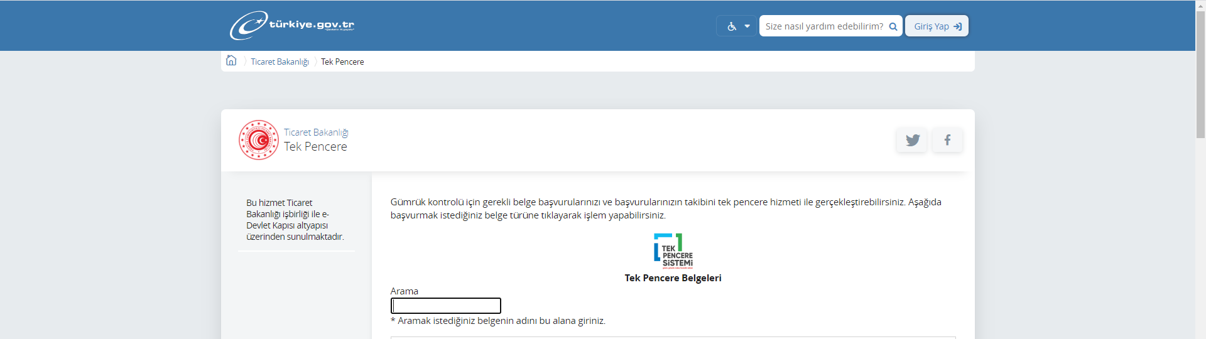

Not: Tek Pencere Sistemi e-başvuru uygulamasında başvuru yapacak mükelleflerin “Tek Pencere” yetkisinin olması gerekmektedir. Söz konusu yetki ilgili Gümrük Müdürlüklerinden alınabilmektedir.

Sisteme giriş yapıldıktan sonra aşağıdaki şekilde tek pencere sistemi ana sayfası açılacaktır.

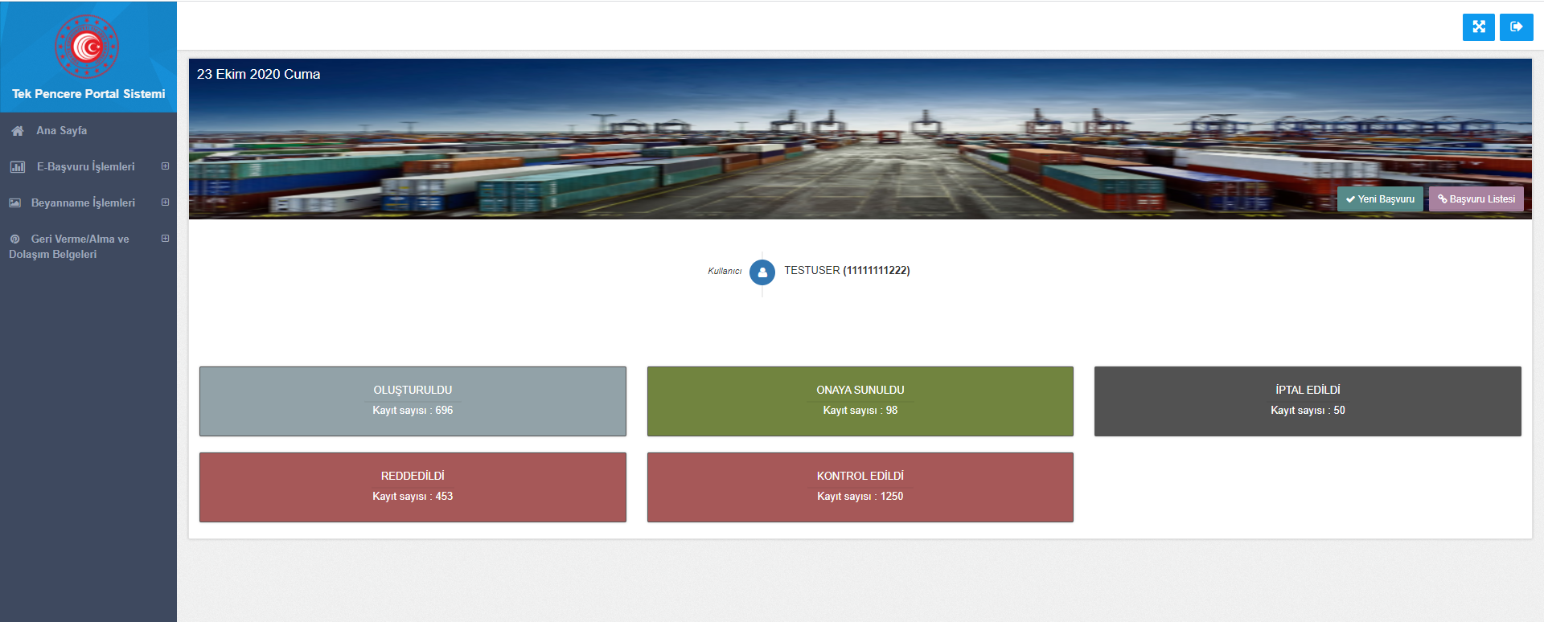

Yeni başvuru sekmesi seçilerek belgenin ihtiva ettiği özelliklere göre ekrandaki bilgiler doldurulur ve belge kayıt işlemi ile yapılır.

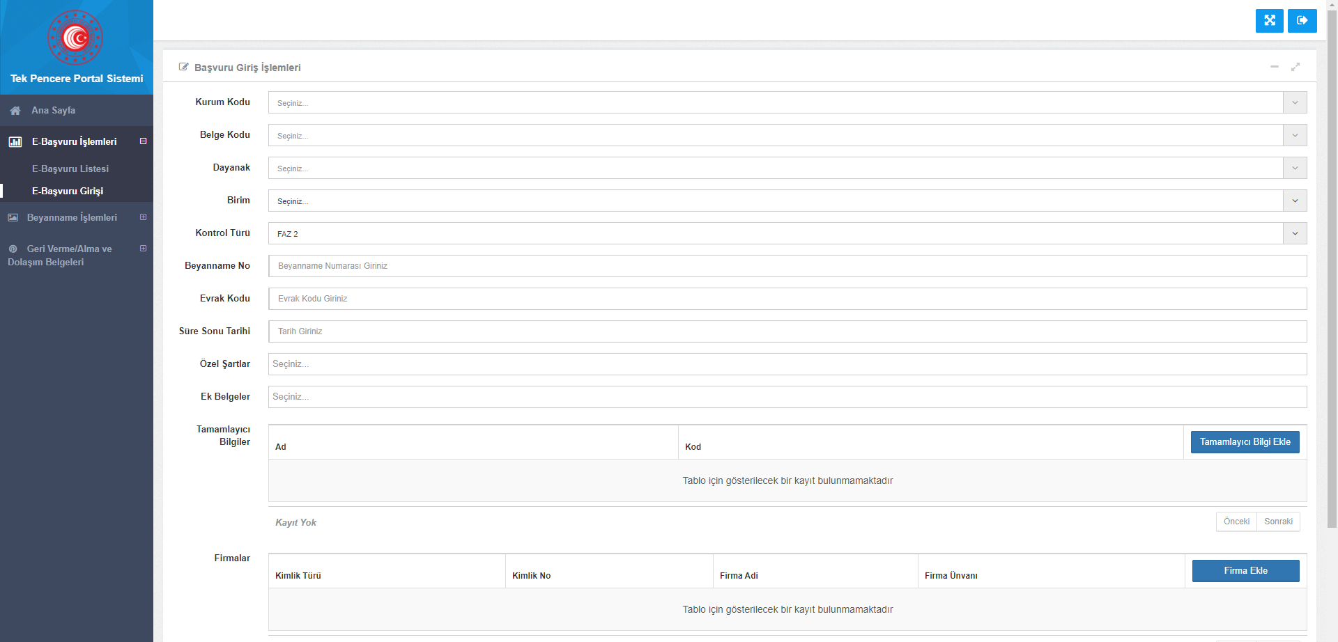

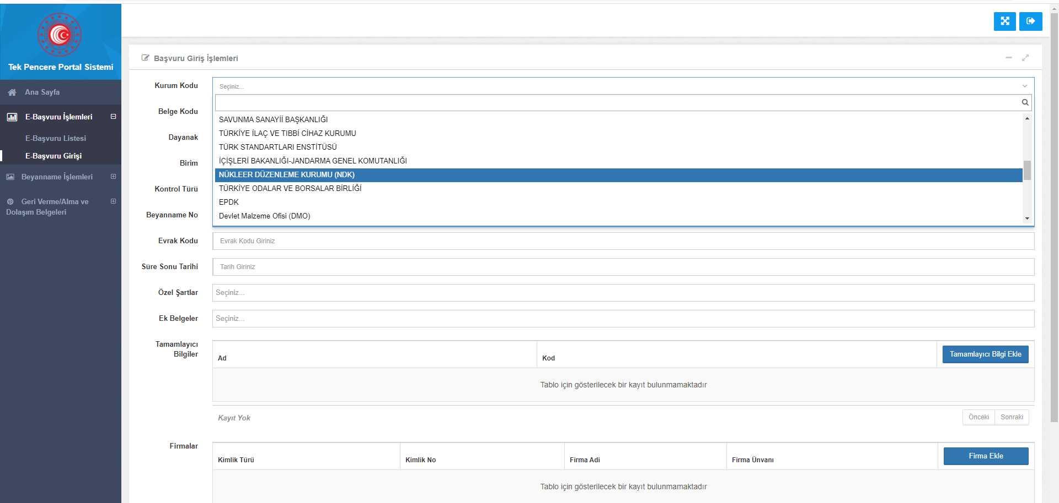

- “Kurum Kodu” alanında Nükleer Düzenleme Kurumu’un (NDK) seçilmesi gerekmektedir.
- “Belge Kodu” alanına;
0893 (Tek Kullanımlık) kodlu belge, kapalı radyoaktif kaynaklar için
0852 (Düşümlü) kodlu belge, açık radyoaktif kaynaklar için
yapılan başvurular için seçilmelidir.
- “Birim” alanına “Emniyet ve Güvence Dairesi” seçilmelidir.
- “Kontrol Türü” FAZ2 olmalıdır.
- “Evrak kodu” alanına NDK’ ya e-Devlet üzerinden resmi olarak yapılan elektronik başvuruya ilişkin; e-Devlet başvuru numarası ve tarihinin, örneğin: “10.11.2020 tarihli e-Devlet başvuru numarası” 2020.01.008027 ise: 2020.01.008027 10.11.2020 şeklinde yazılması gerekmektedir.
- Firmaya ait ismin girilmesi sonrası yapılan izne bağlı olarak “firma unvanı” bilgisi için;
İthal izni için “ithalatçı”
İhraç izni için “ihracatçı”
Geçici giriş-çıkış izni için “ithalatçı” ve “ihracatçı” firma bilgisinin seçilmesi gerekir.
- Açıklama alanına: başvurulan izinin adının yazılması gerekmektedir:
Örneğin:
İthalat izni
İhracat izni
Geçici çıkış giriş izni

Belge kayıt işlemi yapıldıktan sonra diğer sekmede bulunan satır bilgileri girilir ve satır ekle seçeneği seçilerek gerekli bilgiler doldurulur ardından satır kayıt işlemi yapılır.

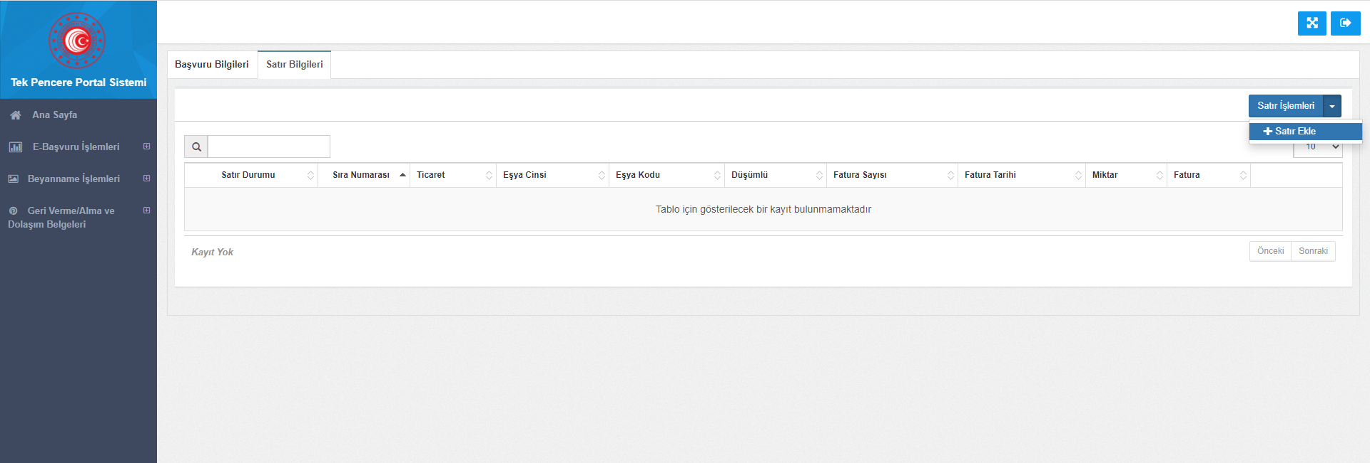

Satırlar aşağıdaki bilgiler doğrultusunda oluşturulması gerekmektedir.
- İzin kapsamındaki farklı G.T.P. numarasına sahip her malzeme için ayrı satır açılması gerekmektedir.
- Geçici çıkış-giriş izin kapsamındaki radyoaktif kaynaklı cihazlar için;
- Radyoaktif kaynak için ihraç ve ithal olmak üzere iki ayrı satır
- Cihaz için ihraç ve ithal olmak üzere iki ayrı satır
Oluşturularak toplamda dört ayrı satır açılması gerekmektedir.

- Radyoaktif kaynakların üretim sertifikalarında yer alan marka, model, seri numarası bilgilerinin, radyoaktif kaynağa ait satırdaki marka, model ve şase no
(seri numarası) alanlarına doldurulması gerekmektedir.
- Radyoaktif kaynakları içeren cihaz/paket/taşıma kaplarından üreticisi tarafından belirleyici marka, model seri numarası verilmiş olanlar için radyoaktif kaynaklara ait satıra ilave olarak cihaz/paket/taşıma kabı için de ayrı satır açılması ve marka, model ve şase no (seri numarası) alanlarının doldurulması gerekmektedir.
- Aynı G.T.P’e sahip birden fazla farklı /aynı cins radyoaktif kaynağı tek satırda belirtirken satıra ait
Marka, model ve şase no (seri numarası ) alanlarında ilgili radyoaktif kaynaklara ait bilgiler sıralı olarak belirtilmelidir.
Örneğin: 2 adet Ir-192 ve 1 adet Am-241 /Be radyoizotopuna ait bilgiler
Marka alanına; Gammamat, FTK
Model alanına; JK-126, KT125, GYS
Şase no alanına: 145226, 12593, 2365421 şeklinde belirtilmelidir
- Aynı G.T.P’e sahip birden fazla farklı /aynı cins cihaz/paket/taşıma kaplarından marka, model ve seri numarası tek satırda belirtirken, satıra ait marka , model ve şase no (seri numarası ) alanlarında ilgili cihaz/paket/taşıma kaplarına ait bilgiler sıralı olarak belirtilmelidir
Marka alanına; CSGA, FNKML, MJG-15
Model alanına; 1566-01, 1566-01
Şase no alanına: AD-01, AD-02, GY1236 şeklinde belirtilmelidir
- Gümrük seçimlerinde; radyoaktif kaynakların havayolu ile gerçekleştirilecek ithalat ve ihracat işlemleri için sadece aşağıda belirtilen 4 gümrükten biri veya birkaçı seçilmelidir.
- A.H.L Kargo Gümrük Müdürlüğü
- Esenboğa Gümrük Müdürlüğü
- İstanbul Havalimanı Gümrük Müdürlüğü
- Adnan Menderes Gümrük Müdürlüğü

- Radyoaktif kaynaklara ait satırlarda “açıklama” alanına radyoaktif kaynağın sayısı, cinsi, aktivitesi ve aktivite tarihi bilgilerinin yazılması gerekmektedir.
Örnek:
- Cihazlar için
Örneğin: Açıklama alanına: 3 adet radyografi cihazı
Açıklama alanına: 1 adet kaynaklı yoğunluk cihazı, 1 adet analiz cihazı

- A/B tipi paket ise;
Örneğin: Açıklama alanına: 5 adet A/B tipi taşıma paketi

- Kapalı radyoaktif kaynaklar için kaynaklar için;
Aktivite:100 mCi ve Aktivite Tarihi: 10.10.2016 olan 1 adet, Ir-192 radyo izotopu için
;
Açıklama alanına: 1 adet Ir-192 (100 mCi - 10.10.2016) şeklinde belirtilmesi gerekmektedir.

-Aynı G.T.P. numarasına sahip birden fazla radyoaktif kaynaklara ait veriler tek satırda verilebilir.
Kaplı radyoaktif kaynaklar için;
Açıklama alanına: 2 adet Ge-68 (50 MBq-10.10.2016, 80 MBq-12.10.2016)

-Açık kaynaklar için;
Açıklama alanına: I-131 (25 adet Toplam Aktivite: 500 mCi)
-Birden fazla radyoizotop için Açıklama alanına: Mo-99/Tc-99 GENERATOR (8 adet, Toplam Aktivite: 400 GBq), Lu-177 (5 Adet, Toplam Aktivite: 800 mCi)

- “Eşya cinsi” alanına izni verilecek malzemeye göre;
- Cihaz
- Radyoaktif Kaynak
- Diğer yazılması gerekmektedir.

Başvuru bilgileri giriş işlemi tamamlandıktan sonra belge işlemlerinde yer alan “evrak tarama” seçeneği ile gerekli görülmesi halinde “pdf” veya “jpeg” formatında evrak taranabilmektedir. Aynı şekilde satır ekranında da evrak tarama işlemi yapılabilmektedir.

Belge Ekranı Evrak Tarama Satır Ekranı Evrak Tarama
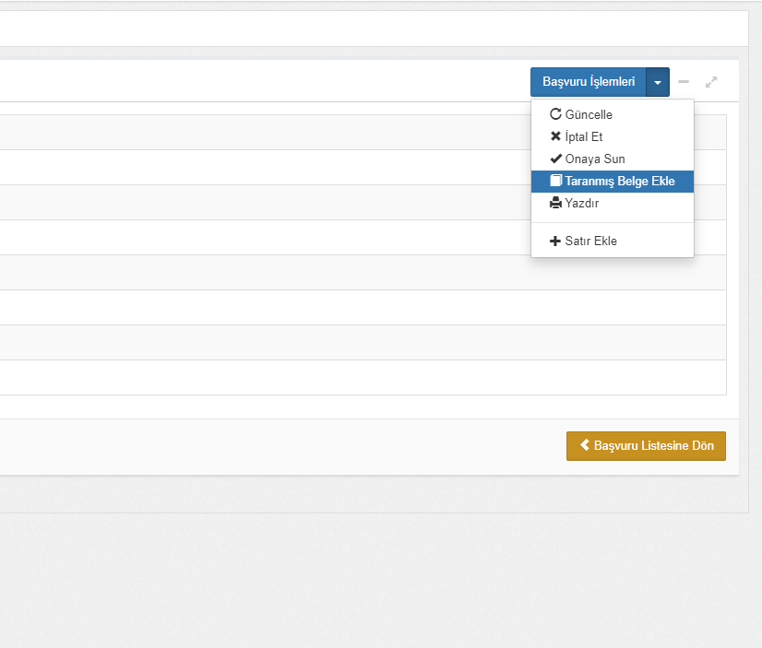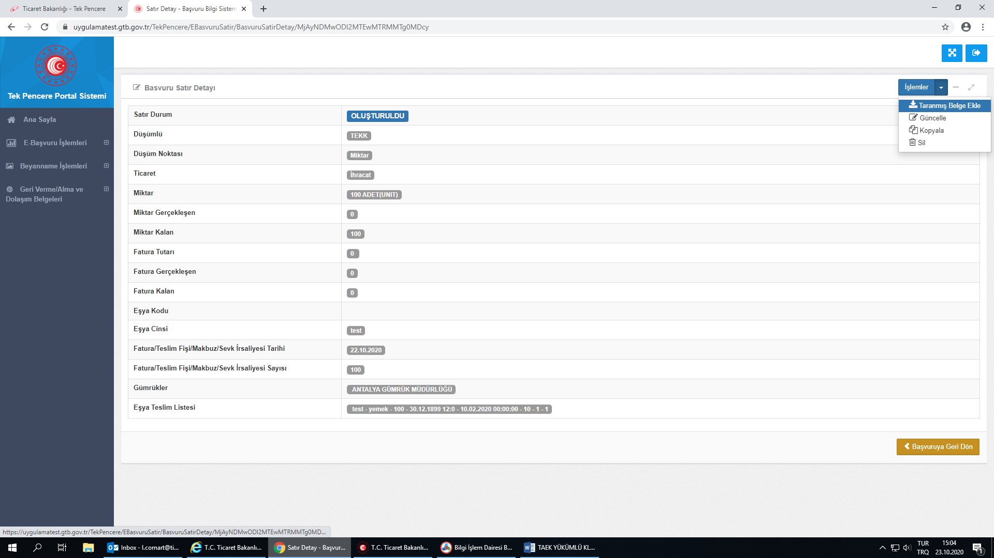

Belge kayıt ve satır kayıt işlemleri yapıldıktan sonra Nükleer Düzenleme Kurumu’nun onayına gönderebilmek için belge işlemleri sekmesinde yer alan “ onaya sun” seçeneği ile başvuru onaya gönderilir.

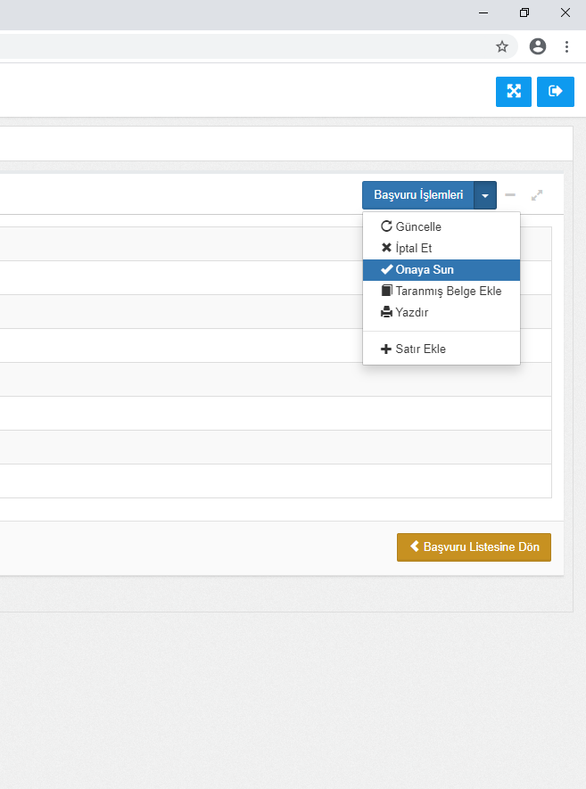

Not: Nükleer Düzenleme Kurumu tarafından bazı bilgilerin güncellenmesi gerekçesi ile başvurunun reddedilmesi durumunda gerekli bilgiler başvuran kişi tarafından güncellenerek aynı şekilde onaya sunma işlemi yapılır.

Yapılan Başvurunun Nükleer Düzenleme Kurumu tarafından onaylanması neticesinde belgeye ait 23 haneli belge ID oluşur ve bu ID gümrük beyannamesinin 44 nolu hanesinde belge ID/satır numarası şeklinde beyan edilerek gümrük işlemleri gerçekleştirilir. Söz konusu Belge ID e-başvuru listesinden görüntülenebilmektedir.

Belgeye ilişkin yapılan işlemler başvuru ekranından anlık olarak takip edilebilmektedir.

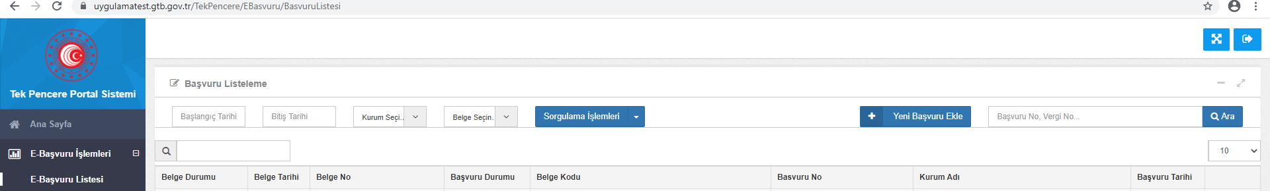

Not: Başvuru işlemleri ile ilgili yaşanılan sorunlarda tps@ticaret.gov.tr adresine bildirimde bulunulması halinde gerekli teknik destek verilebilecektir.

